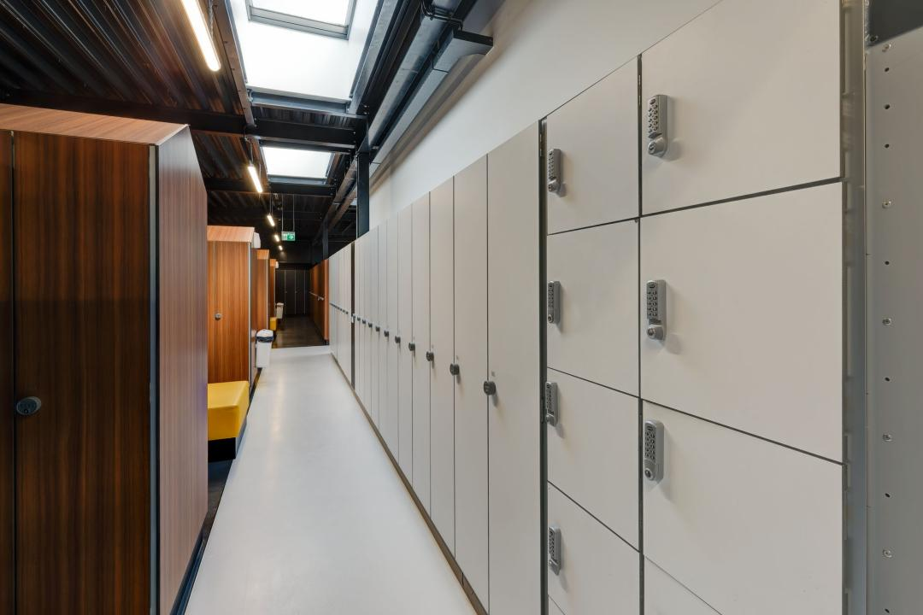
Vestiaires – Casiers DLM 36

Données techniques – texte pour appel d’offre

FABRICATION :
Type DLM 36 de chez LOGGERE France tel : 04 77 02 24 00,

TYPE :
Vestiaires, casiers réalisés en panneaux stratifiés massif HPL (hight press laminate) hydrofuge et antibactérien. Répondant aux exigences de la norme européenne EN 438. Tous les chants sont chanfreinés.

CONSTRUCTION :
Construction robuste en panneaux stratifié compact résistant à l’eau, aux salissures, aux rayures, et aux chocs.
Paroi arrière 4 mm, Toit, plancher et séparations 6mm.
Parois latérales en 13 mm
Raccordement de la paroi arrière avec les parois latérales par des profilés arrondis en aluminium, La conception permet des d’adapter les dimensions des vestiaires en fonction des besoins du client. Ventilation à travers le fond et le toit.

PORTES :
Portes en stratifié compact 13 mm chanfreiné, équipée de paumelles auto fermantes en inox en inox. Ouverture des portes à 95 °. Les portes sans limitation d'ouverture ne sont pas autorisées. Du côté de la charnière, le profil de l'armoire doit garantir que le pincement des doigts n'est pas possible lorsque la porte est ouverte.

FERMETURE DE LA PORTE :
Différents systèmes de serrure peuvent être installés. Cela va de la serrure cylindrique à la serrure électronique en passant par les serrures cadenas et consignes. La numérotation peut etre sur une plaque ou par gravure sur la porte.

COULEURS :
Corps blanc. Portes et panneaux de paroi d'extrémité selon la carte couleur du fabricant. Profilés d’aluminium avant anodisés naturels (E6 / EV1).

Dimensions standard :
Largeur : 300 mm
Profondeur : 500 mm
Hauteur : 1 800 mm sans base

Montage sur pieds ou sur socle.

En alternative : montage sur socle banc

MATIÈRES
Tous les raccords sont protégés contre la corrosion anodisée (E6 / EV1) et 100% recyclable. Les pièces en aluminium pressées ne sont pas autorisées. Toutes les couleurs de verre plomb et sans cadmium, 100% recyclable.

Classement feu euro class : B-s1, d0 (M2).

